Cara menggunakan MicroFramework Flask

Install python anda terlebih dahulu

Jika sudah install python anda sekarang install flasknya

Caranya:

1. Buka cmd
2. Ketik “pip install virtualenv”
3. Lalu ketik “pip install virtualenvwrapper-win”

Karena flask berjalan di lingkungan virtual agar lebih mudah di menten kedepannya dan keunggulannya yaitu di lingkuan virtual kita bisa menggunakan versi yang ga harus sama untuk menten dan buat project baru. Jadi ga harus update flasknya terus menerus jika project anda, anda menten di tahun kedepan yang flask yang versi udah lebih baru.

Sebenernya membuat WEB python punya banyak framework(kerangka kerja) ato yang lebih dipahami yaitu library pada Bahasa c

Saya suka python karena python it’s easy use banyak library yang free

Jadi kita ingin membuat statistic ato web ato GUI dll, tinggal download lalu import seperti library Arduino tinggal pakai :v

Contoh : “pip install django” untuk web framework

“pip install opencv ” untuk citra

“pip install matplotlib” untuk stastiktika seperti matlab

Banyak kan kwowkowk tinggal install aja, anda belajar 1 bahasa pemograman for all :v

Pip itu kepanjangan dari Python install Package. Dan penggunakannya seperti di linux

Tinggal open cmd “sudo install visualcode” kalau di python “pip install blablabla”

Oh ya di python semua itu object jadi tidak ada deklarasi seperti int,string,float,char dll

Jadi python mengganggap semua sama yaitu object.

Python bisa di gunakan struktur ato oop jadi silahakn anda nyaman menggunakannya pakai apa

Lanjut tutorial. Jika sudah install virtualnya saatnya install flasknya

1. Buat folder
2. Buka cmd di folder trsebut (shortcutnya shift+klik kanan cari open cmd here ato windows powershell)
3. Lalu install virtualnya di folder tersebut
4. Ketik “virtualenv venv”
5. Jika sudah close cmdnya
6. Buka cmd di venv\script lalu ketik “activate”
7. Jika sudah install deh flasknya
8. Sukses tidaknya anda install flasknya
9. Ketik python di cmd
10. Lalu ketik “import flask” jika tidak ada balasan berati istall sukses

Jika sudah buat folder di luar folder venv

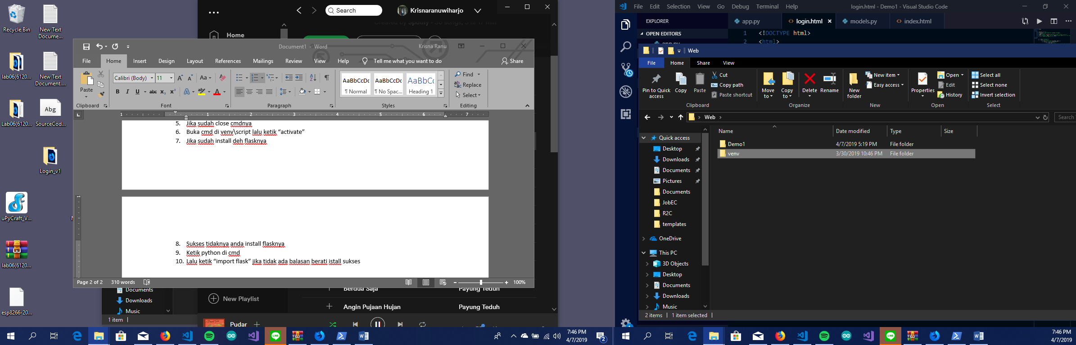

Itu di laptop saya pakai nama demo1

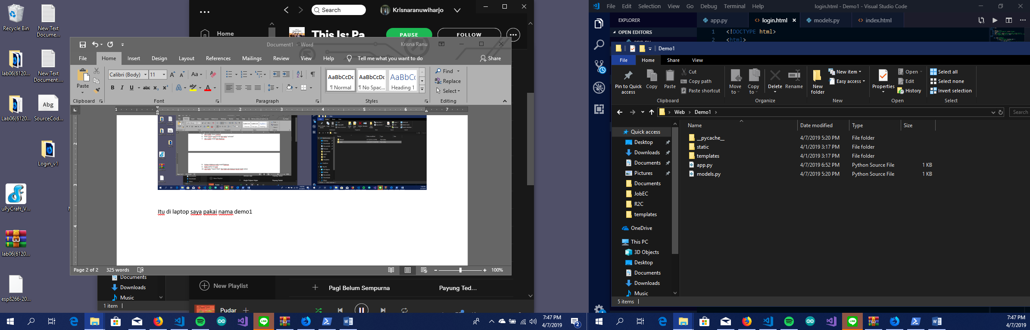

Nah itu file” python dan htmlnya